|  |
| --- |
| **BB PARK 최종 보고서** |
| WEB PROJECT |

**팀명**

BB BANK

**팀원**

안경현 이승훈 민주현

정지은 이득건

**IT BANK**

**자바 SW 개발자 과정**

2017. 12. 08

목 차

|  |  |
| --- | --- |
| Ⅰ 프로젝트 소개 | **4** |
|  |  |
| Ⅱ 팀원 소개 및 업무분담 | **5** |
| 1. 팀원 소개 및 업무분담 | **5** |
| 2. 프로젝트 조직도 | **6** |
|  |  |
| Ⅲ 일정계획 | **7** |
| 1. 일정 계획표 | **7** |
|  |  |
| Ⅳ 참고 사이트 | **8** |
| 1. MLBpark | **8** |
| 2. DCInside 식물 갤러리 | **9** |
| 3. 게임조선 투표 시스템 | **10** |
|  |  |
| Ⅴ 개발 환경, API | **11** |
| 1. 개발환경 | **11** |
| 2. 사용 API | **12** |
|  |  |
| Ⅵ 테이블 구조 | **13** |
| 1. 회원 테이블 | **13** |
| 2. 게시판 테이블 | **14** |
| 3. 댓글 테이블 | **15** |
| 4. 게임 관련 테이블 | **16** |
| 5. Voteplayer 테이블 | **17** |
|  |  |
| Ⅶ 사이트 맵 | **18** |
|  |  |
| Ⅷ 프로그래밍 구조 | **19** |
| 1. 관리자 관련 클래스 | **19** |
| 2. 회원 관련 클래스 | **20** |
| 3. 투표 관련 클래스 | **21** |
| 4. 게시판 관련 클래스 | **22** |
| 5. JSP 파일 | **24** |
|  |  |
| IX UI 정의서 | **26** |
| 1. 홈 화면 | **26** |
| 2. 로그인 화면 | **27** |
| 3. 회원가입 화면 | **28** |
| 4. 게시판 화면 | **29** |
| 5. 게시판 글 쓰기 화면 | **30** |
| 6. 회원 정보 보기 | **31** |
| 7. 댓글 시스템 | **32** |
| 8. 응원 게시판 | **33** |

Ⅰ 프로젝트 소개

야구는 현재 우리나라를 포함하여 3개국에서 정식 프로리그를 운영하고 있습니다. 우리나라 사람들 중 야구에 관심이 없거나 싫어하는 사람은 찾기 힘들 정도로 인기가 많습니다. 야구 시즌이 되면 야구를 보러 야구장을 가고, 사람들이 많이 모이는 음식점에서는 야구 경기가 나오고 있습니다. 야구 경기에 관해서 이야기하는 온라인 그룹 혹은 커뮤니티도 야구 시즌만 되면 많은 사용자들의 글을 볼 수 있습니다. 하지만, 대다수의 야구 커뮤니티는 의견을 교환하거나 자기가 좋아하는 선수 혹은 소속된 팀에 관한 글 혹은 그것을 주제로 활동하는 것이 주된 목적이기 때문에, 그러한 사이트와 달리 유저 참여형 야구 온라인 커뮤니티를 제안하고자 진행되는 프로젝트 입니다.

Ⅱ 팀원 소개 및 업무분담

1. 팀원소개 및 역할분담

|  |  |
| --- | --- |
| **팀원** | **역할** |
| 안경현(조장) | 주제 선정, BackEnd 총괄 |
| 이승훈 | 주제 선정, Fullstack, Front 및 각 기능 연결 |
| 민주현 | 자료조사, Frontend 총괄 |
| 정지은 | 자료조사, Database 총괄, 사이트 맵 설계 |
| 이득건 | 주제 선정, Form, PPT작성 |

프로젝트 주제 선정과 자료수집, 개발에는 팀원 전원이 참여하였으며, 조장 안경현씨가 분리된 기능 연결 및 Test를 진행하는 동안 다른 조원들은 문서작성, 발표 준비를 진행하였습니다.  
 Servlet 부분은 조원들이 공통적으로 작성하였습니다.

1. 프로젝트 조직도

조원 안경현, 정지은씨의 설계를 토대로 다른 조원들은 수업 중 배운 내용으로 프로젝트에 참여하였습니다. BackEnd 개발은 안경현, 이승훈, 정지은 씨가 맡았으며, FrontEnd 개발은 민주현, 이득건 씨가 맡았습니다.

역할 상세 설명 :

**Frontend** :

사이트 이용자의 눈에 보이는 부분(HTML/CSS/JAVASCRIPT)을 개발하는 역할입니다.

**Fullstack** :

백엔드와 프론트 사이를 중간에 컨트롤 하면서 모든 작업 계획을 관리하는 역할입니다.

**Backend** :

사이트의 핵심기능(서버코딩, 서버상에서 DB활용, API제작 등) 개발을 총괄하는 역할입니다.

Ⅲ 일정계획

1. 일정계획표

프로젝트 기간 4주 중, 1주차에 프로젝트 주제선정 및 자료조사, 기획서 제출을 마쳤습니다. 설계가 나온 2주차에는 BackEnd와 FrontEnd로 분업하여 개발이 진행되었습니다.

기능 Servlet과 View Page들이 윤곽이 잡혀갔으며, 관리자, 회원, 비회원의 이용 제한을 Site Map을 작성하여 중간보고가 이루어졌습니다.

3주차는 분업했던 Servlet과 View Page들의 연결 및 Test, 보고서 작성을 하였으며, 마지막 4주차에는 남은 기능 구현과 PPT 작성, 발표준비를 하였습니다.

Ⅳ 벤치마킹

각각의 사이트에서 게시판의 형식을 많이 참고했습니다.

1. MLBpark(http://mlbpark.donga.com/mp/)

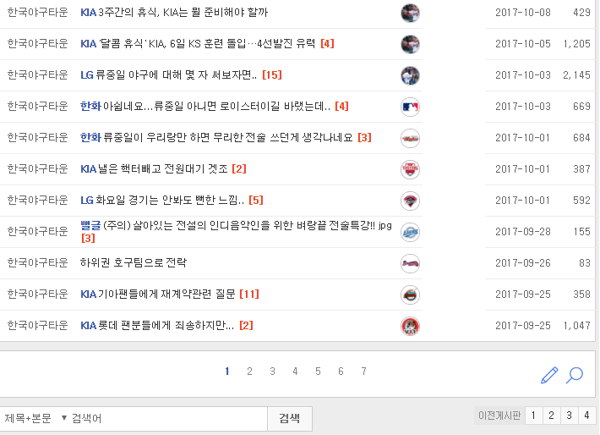

전반적인 게시판 형식, 말머리, 검색 기능 등을 참고했습니다.

1. DCInside 식물 갤러리(http://gall.dcinside.com/board/lists/?id=tree)

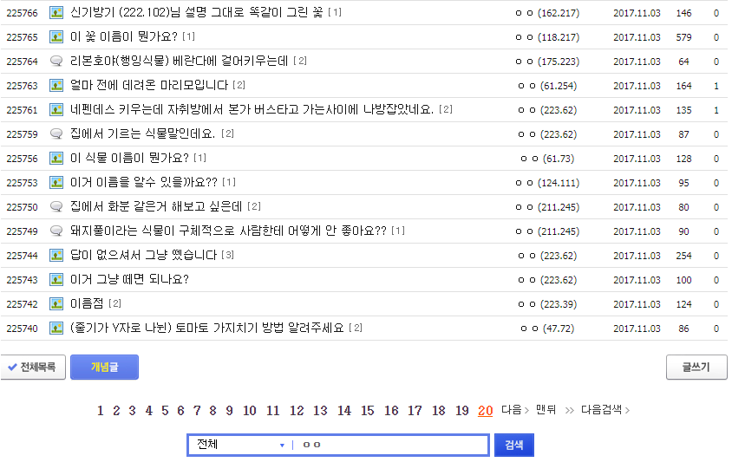

페이징 처리, 검색 기능, 회원/비회원이 게시판에서 할 수 있는 기능 등을 참고하였습니다.

1. 게임조선 투표 시스템(http://esports.gamechosun.co.kr/gc/index.php/tool/toto/lists/)

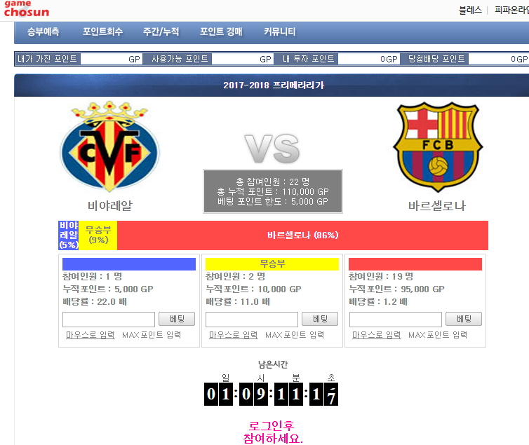

응원 게시판 관련 아이디어, 진행 방식 등을 참고하였습니다.

Ⅴ 개발 환경, API

1. 개발환경

|  |  |  |  |  |
| --- | --- | --- | --- | --- |
| **Language** | **DB** | **Server** | **OS** | **Edit Tool** |
| Java  (JSP, Servlet), HTML, CSS, JavaScript | Oracle 11g  11g ex | Apache Tomcat | Windows 7, 8, 10 64bit | Eclipse Neon  Oxygen |

사용언어 : JAVA언어를 이용하여 서버 측 개발을 위한 플랫폼으로 **Eclipse Java EE**, 자바를 이용하여 웹 페이지를 동적으로 생성하는 **Servlet**, 웹 페이지 언어인 **HTML**과 HTML 코딩 내에서 Java 코드를 수행하는 **JSP**, HTML 코딩에 레이아웃과 스타일을 정의한 **CSS**, 객체 기반의 스크립트 언어인 **JavaScript**를 사용하였습니다.

DB : 관계형 데이터베이스 관리 시스템 **Oracle 11g/11g ex**를 사용하였습니다.

Server : 무료 웹 어플리케이션인 **Apache Tomcat**을 사용하였습니다. 사용 버전은 **8.5.45**와 **9.0** 버전을 사용하였습니다.

OS : 학원의 컴퓨터(**Windows 7 64bit**)와 조원들이 개별적으로 사용하는 노트북 및 컴퓨터(**Windows 8/10 64bit**)을 사용하여 개발하였습니다.

Edit Tool : BackEnd, FrontEnd 개발에는 **Eclipse**에서 작업하였으며 사용 버전은 **Neon, Oxygen**입니다. DB 작업은 **oracle sql developer**와 이클립스에 내장된 **database developer**를 이용하여 작업하였습니다.

1. 주 사용 API

|  |  |
| --- | --- |
| Java.sql.\* | Connection  PreparedStatement  ResultSet  SQLException  Timestamp |
| Java.io.\* | PrintWriter  IOException |
| Java.util.\* | Collections  ArrayList  List |
| Javax.servlet.\* | RequestDispatcher  ServletException  HttpSession  WebServlet  HttpServlet |

Ⅵ 테이블 구조

1. 회원 테이블

|  |  |  |  |  |
| --- | --- | --- | --- | --- |
| **TABLE MEMBER** | | | | |
| **논리명** | **물리명** | **데이터타입** | **기본값** | **Null 허용** |
| 회원 고유 번호 | pnum | number(7,0) | 0 | 비허용 |
| 아이디 | id | varchar2(20) |  | 비허용 |
| 패스워드 | pass | varchar2(18) |  | 비허용 |
| 이름 | name | varchar2(12) |  | 비허용 |
| 닉네임 | nickname | varchar2(50) |  | 비허용 |
| 이메일 | email | varchar2(100) |  | 비허용 |
| 포인트 | point | number(7,0) | 100 | 비허용 |
| 관리자권한 | super\_m | varchar2(10) | 0 | 비허용 |
| 가입일 | joindate | timestamp | sysdate | 비허용 |
| 로그인날 | logindate | varchar2(20) |  | 허용 |
| 기본키 | id | primary key |  |  |

회원정보를 관리하는 테이블입니다.

1. 게시판 테이블

|  |  |  |  |  |
| --- | --- | --- | --- | --- |
| **TABLE BOARD** | | | | |
| **논리명** | **물리명** | **데이터타입** | **기본값** | **Null 허용** |
| 글 고유 번호 | num | number(7,0) |  | 비허용 |
| 글쓴이 | writer | varchar2(50) |  | 비허용 |
| 글 제목 | subject | varchar2(500) |  | 비허용 |
| 패스워드 | pass | varchar2(10) |  | 비허용 |
| 조회수 | readcount | number(5,0) | 0 | 비허용 |
| ref | ref | number(3,0) | 0 | 비허용 |
| step | step | number(3,0) | 0 | 비허용 |
| depth | depth | number(3,0) | 0 | 비허용 |
| 작성 날짜 | regdate | timestamp | sysdate | 비허용 |
| 내용 | content | varchar2(4000) |  | 비허용 |
| ip 주소 | ip | varchar2(20) |  | 비허용 |
| 보드 넘버 | bn | number(2,0) |  | 비허용 |
| 원 파일명 | origin\_filename | varchar2(256) |  | 허용 |
| 업로드된파일명 | server\_filename | varchar2(256) |  | 허용 |
| 파일의 크기 | filesize | number(7,0) |  | 허용 |
| 파일의 종류 | filetype | varchar2(256) |  | 허용 |
| 머리말 종류 | preface | varchar2(50) |  | 비허용 |
| 회원 구분 변수 | mem | number(1,0) | 0 | 비허용 |
| 기본키 | num | primary key |  |  |

게시판에 관련된 테이블입니다.

회원 구분 변수는 비회원은 0, 회원은 1, 관리자는 2로 설정해놓았습니다.

보드 넘버는 각 게시판의 종류를 구분하는 용도로 사용합니다.

1. 댓글 테이블

|  |  |  |  |  |
| --- | --- | --- | --- | --- |
| **TABLE BOARDCOMMENT** | | | | |
| **논리명** | **물리명** | **데이터타입** | **기본값** | **Null 허용** |
| 글 고유 번호 | num | number(7,0) |  | 비허용 |
| 글쓴이 | writer | varchar2(50) |  | 비허용 |
| 패스워드 | pass | varchar2(10) |  | 비허용 |
| ref | ref | number(3,0) | 0 | 비허용 |
| step | step | number(3,0) | 0 | 비허용 |
| depth | depth | number(3,0) | 0 | 비허용 |
| 날짜 | regdate | timestamp | sysdate | 비허용 |
| 내용 | content | varchar2(4000) |  | 비허용 |
| ip 주소 | ip | varchar2(20) |  | 비허용 |
| 보드 넘버 | bn | number(7,0) |  | 비허용 |
| 회원 구분 변수 | mem | number(1,0) | 0 | 비허용 |
| 기본키 | num | primary key |  |  |

댓글에 관련된 테이블입니다.

게시판과 마찬가지로 회원 구분 변수는 비회원이라면 0, 회원이라면 1, 관리자라면 2가 되도록 설정하였고 보드 넘버는 각 게시판의 종류를 구분하는 용도로 사용합니다.

1. 게임 관련 테이블

|  |  |  |  |  |
| --- | --- | --- | --- | --- |
| **TABLE GAME** | | | | |
| **논리명** | **물리명** | **데이터타입** | **기본값** | **Null 허용** |
| 고유번호 | gnum | number(7,0) |  | 비허용 |
| 1팀 | team1 | varchar2(20) |  | 비허용 |
| 2팀 | team2 | varchar2(20) |  | 비허용 |
| 시작 일자 | startday | varchar2(500) |  | 비허용 |
| 끝나는 일자 | endday | varchar2(500) |  | 비허용 |
| play | play | varchar2(20) |  | 비허용 |
| 이긴 팀 | winner | varchar2(20) |  | 비허용 |
| 리그 종류 | league | varchar2(20) |  | 비허용 |
| 1팀 투표 수 | team1vote | number(10,0) | 0 | 허용 |
| 2팀 투표 수 | team2vote | number(10,0) | 0 | 허용 |
| 1팀투표시간 | team1votetime | varchar2(20) | 0 | 허용 |
| 2팀투표시간 | team2votetime | varchar2(20) | 0 | 허용 |
| 제목 | title | varchar2(500) |  | 허용 |
| 기본키 | gnum | primary key |  |  |

아래에 설명해놓은 5번 테이블과 같이 쓰일 테이블입니다.

1. Voteplayer 테이블

|  |  |  |  |  |
| --- | --- | --- | --- | --- |
| **TABLE MEMBER** | | | | |
| **논리명** | **물리명** | **데이터타입** | **기본값** | **Null 허용** |
| 고유 번호 | votenum | number(7,0) |  | 비허용 |
| 투표한 회원 | votenick | varchar2(50) |  | 비허용 |
| 투표한 아이디 | voteid | varchar2(20) |  | 비허용 |
| 게임 번호 | votegamenum | number(7,0) |  | 비허용 |
| 투표한 팀 | voteteam | varchar2(20) |  | 비허용 |
| 투표 내용 | votecomment | varchar2(500) |  | 비허용 |
| 기본키 | votenum | primary key |  |  |

위에 설명한 4번 테이블과 같이 사용될 테이블입니다.

Ⅶ 사이트 맵

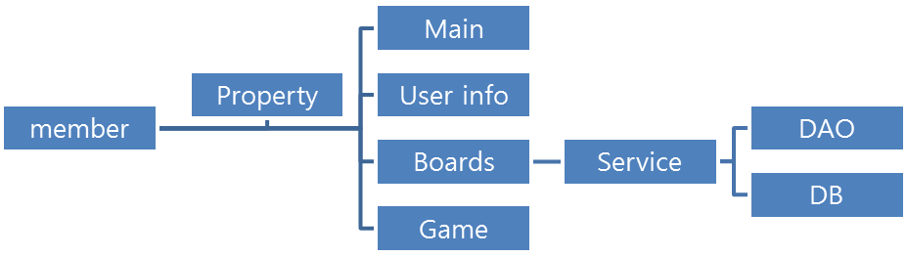

Ⅷ 프로그래밍 구조

1. 관리자 관련 클래스

|  |  |  |  |
| --- | --- | --- | --- |
| package | 페이지 파일 | 설명 | 비고 |
| admin.action | ContentAction.java | 글 내용을 볼 때 호출된다. |  |
| DeleteFormAction.java | 글 삭제를 할 때 호출된다. |  |
| DeleteProAction.java | 글 삭제를 실행할 때 처리 |  |
| ListAction.java | 글 목록을 볼 때 호출된다. |  |
| listMAction.java |  |
| LoginAction.java | 로그인을 할 때 호출된다. |  |
| LoginProAction.java | 로그인 처리 |  |
| LogoutAction.java | 로그아웃을 할 때 호출된다. |  |
| MainAction.java | 메인 페이지를 호출 |  |
| MainListAction.java | 메인 페이지의 목록 |  |
| MemberListAction.java | 멤버 목록을 호출한다. |  |
| MemberOutProAction.java | 로그아웃을 하고 나서 호출 |  |
| WriteFormAction.java | 글 쓰기를 할 때 호출된다. |  |
| WriteProAction.java | 글 쓰고 나서 호출 |  |
| admin.model | AdBoardDao.java | 게시판 관련 기능 클래스 |  |
| AdBoardDto.java | 게시판 DB 연동 클래스 |  |
| AdminDao.java | 관리자 관련 기능 클래스 |  |
| AdminDto.java | 관리자 DB 연동 클래스 |  |
| ConnUtil.java | DB 연결을 위한 클래스 |  |

1. 회원 관련 클래스

|  |  |  |  |
| --- | --- | --- | --- |
| package | 페이지 파일 | 설명 | 비고 |
| member.action | EmailCertificationAction.java | Email 인증 시도 시 호출 |  |
| EmailCheckAction.java | Email 중복 체크할 때 호출 |  |
| FindIdAction.java | ID 찾기를 할 때 호출 |  |
| FindIdPassAction.java | ID와 패스워드 찾기 시 호출 |  |
| FindIdProAction.java | ID 찾기 처리 |  |
| FindIdSendAction.java | ID 찾기 전송할 때 처리 |  |
| FindPassAction.java | 패스워드 찾기 시 호출 |  |
| FindPassProAction.java | 패스워드 찾기 처리 |  |
| FindPassSendAction.java | 패스워드 찾기 전송 시 처리 |  |
| IdCheckAction.java | ID 중복 체크할 시 호출 |  |
| JoinAction.java | 회원가입 페이지 호출 |  |
| JoinProAction.java | 회원가입 시도 시 호출 |  |
| LoginAction.java | 로그인 페이지 호출 |  |
| LoginProAction.java | 로그인 할 시 호출 |  |
| LogoutAction.java | 로그아웃 할 시 호출 |  |
| MemberOutAction.java | 회원탈퇴 페이지를 호출 |  |
| MemberOutProAction.java | 회원탈퇴 시도 시 호출 |  |
| NickCheckAction.java | 닉네임 중복 체크 시 호출 |  |
| ViewMemberInformationAction.java | 회원 정보 열람 시 호출 |  |
| member.model | MemberDao.java | 회원 관련 기능 클래스 |  |
| MemberDto.java | 회원 DB 연동 클래스 |  |

1. 투표 관련 클래스

|  |  |  |  |
| --- | --- | --- | --- |
| package | 페이지 파일 | 설명 | 비고 |
| game.action | GameMainAction.java | 투표 페이지 접근 시 호출 |  |
| GameViewAction.java | 투표 목록 열람 시 호출 |  |
| VoteAction.java | 투표 할 시 호출 |  |
| game.model | GameDao.java | 투표 시스템 관련 기능 클래스 |  |
| GameDto.java | 투표 시스템 DB 연동 클래스 |  |
| PlayerDao.java | 참가자 관련 기능 클래스 |  |
| PlayerDto.java | 참가자 관련 DB 연동 클래스 |  |

1. 게시판 관련 클래스

|  |  |  |  |
| --- | --- | --- | --- |
| package | 페이지 파일 | 설명 | 비고 |
|  | 메인 부분 | |  |
| board.action | MainAction.java | 메인 페이지로 접근 시 호출 |  |
| CommandAction.java | 메인 관련 추상 클래스 |  |
| \_MainAction.java | 메인 페이지로 이동하는 역할 |  |
| 5개 게시판 공통 기능 | |  |
| ListAction | 게시판의 목록을 열람 시 호출 |  |
| WriteFormAction | 글쓰기 페이지로 이동 시 호출 |  |
| WriteProAction | 글쓰기 처리 |  |
| ContentAction | 게시판의 내용을 열람 시 호출 |  |
| UpdateFormAction | 게시판 글 수정 시 호출 |  |
| UpdateProAction | 글 수정 처리 |  |
| DeleteFormAction | 게시판 글 삭제 시 호출 |  |
| DeleteProAction | 글 삭제 처리 |  |
| 일부 게시판에 있는 기능 | |  |
| DownloadFAction | 파일 다운로드 관련 클래스 | 1, 2, 3 |
| CommentAction | 댓글 관련 클래스 | 1, 2, 3 |
| ComDeleteFormAction | 댓글 삭제 시도 시 호출 | 1, 2 |
| ComDeleteProAction | 댓글 삭제 처리 | 1, 2 |
| ReCommentAction | 댓글 달기 관련 기능 | 2 |
| board.controller | ControllerAction.java | action 클래스를 처리하는 역할 |  |
| board.model1 | BoardDao.java | 1번 게시판 관련 기능 클래스 |  |
| BoardDto.java | 1번 게시판 DB 연동 클래스 |  |
| CommentDao.java | 1번 댓글 관련 기능 클래스 |  |
| CommentDto.java | 1번 댓글 DB 연동 클래스 |  |
| ConnUtil.java | DB 연결을 위한 클래스 |  |
| board.model2 | BoardDao.java | 2번 게시판 관련 기능 클래스 |  |
| BoardDto.java | 2번 게시판 DB 연동 클래스 |  |
| CommentDao.java | 2번 댓글 관련 기능 클래스 |  |
| CommentDto.java | 2번 댓글 DB 연동 클래스 |  |
| ConnUtil.java | DB 연결을 위한 클래스 |  |
| board.model3 | BoardDao.java | 3번 게시판 관련 기능 클래스 |  |
| BoardDto.java | 3번 게시판 DB 연동 클래스 |  |
| CommentDao.java | 3번 댓글 관련 기능 클래스 |  |
| CommentDto.java | 3번 댓글 DB 연동 클래스 |  |
| ConnUtil.java | DB 연결을 위한 클래스 |  |
| board.model4 | BoardDao.java | 4번 게시판 관련 기능 클래스 |  |
| BoardDto.java | 4번 게시판 DB 연동 클래스 |  |
| ConnUtil.java | DB 연결을 위한 클래스 |  |
| board.model5 | J001\_ConnUtil.java | DB 연결을 위한 클래스 |  |
| J002\_BoardDTO.java | 5번 게시판 DB 연동 클래스 |  |
| J003\_DAO.java | 5번 게시판 관련 기능 클래스 |  |

추가 설명 : 게시판 번호에 대해서(JSP에도 적용됩니다.)

1번 : 공지사항

2번 : 문제&해결

3번 : 사이트 이슈

4번 : 자유 게시판

5번 : 야구 게시판

1. JSP 파일

|  |  |  |  |
| --- | --- | --- | --- |
| 경로 | JSP | 설명 | 비고 |
| bbadmin | adcontent.jsp | 게시판 내용 표시 |  |
| addeleteForm.jsp | 글 삭제 폼 |  |
| addeletePro.jsp | 삭제 처리 후, 게시판 목록으로 |  |
| adfooter.jsp | 게시판 목록의 상단 |  |
| adheader.jsp | 게시판 목록의 하단 |  |
| adlist.jsp | 게시판 목록 표시 |  |
| adlogin.jsp | 관리자 로그인 화면 표시 |  |
| adloginfooter.jsp | 관리자 로그인 화면의 하단 |  |
| adloginPro.jsp | 관리자 로그인 처리 |  |
| adlogoutPro.jsp | 관리자 로그아웃 처리 |  |
| adMain.jsp | 관리자 페이지의 중심부 |  |
| admainContent.jsp | 관리자 메인 내용 표시 |  |
| adMainlist.jsp | 관리자 메인 목록 |  |
| adMlist.jsp | 관리자 전용 메인 목록 |  |
| adwriteForm.jsp | 관리자 페이지 글쓰기 |  |
| adwritePro.jsp | 관리자 페이지 글쓰기 처리 |  |
| memberlist.jsp | 회원 목록 표시 |  |
| memberOutPro.jsp | 회원 탈퇴 처리 |  |
| writeForm.jsp | 글쓰기 |  |
| writePro.jsp | 글쓰기 처리 |  |
| script.js | 자주쓰는 스크립트 모음 |  |
| bbgame | gameMain.jsp | 투표 시스템의 첫 화면 |  |
| gameView.jsp | 투표 시스템 글 보기 |  |
| votePro.jsp | 투표 처리 페이지 |  |
| script.js | 자주쓰는 스크립트 모음 |  |
| bbmember | emailCheckEnd.jsp | 중복된 이메일로 인증 시도 |  |
| emailCheckPro.jsp | 이메일 인증 처리 |  |
| emailCheckSend.jsp | 이메일 인증 페이지 |  |
| findId.jsp | ID 찾기 페이지 |  |
| findIdPass.jsp | ID와 패스워드 찾기 페이지 |  |
| findIdPro.jsp | ID 찾기 처리 |  |
| findIdSend.jsp | ID 찾기 |  |
| findPass.jsp | 패스워드 찾기 페이지 |  |
| findPassPro.jsp | 패스워드 찾기 처리 |  |
| findPassSend.jsp | 패스워드 찾기 |  |
| idCheck.jsp | ID 중복 확인 |  |
| join.jsp | 회원가입 페이지 |  |
| joinPro.jsp | 회원가입 처리 |  |
| login.jsp | 로그인 페이지 |  |
| loginPro.jsp | 로그인 처리 |  |
| logoutPro.jsp | 로그아웃 처리 |  |
| memberOut.jsp | 회원탈퇴 페이지 |  |
| memberOutPro.jsp | 회원탈퇴 처리 |  |
| nickCheck.jsp | 닉네임 중복 확인/처리 |  |
| viewMemberInformation.jsp | 회원정보 확인 |  |
| script.js | 자주쓰는 스크립트 모음 |  |
| bbboard | Main.jsp | 메인 화면 |  |
| mainContent.jsp | 메인 화면 내용 |  |
| header.jsp | 메인 화면 상단 |  |
| footer.jsp | 메인 화면 하단 |  |
| 5개 게시판에 전부 존재하는 페이지 | |  |
| list.jsp | 게시판 목록 |  |
| content.jsp | 게시판 글 내용 |  |
| writeForm.jsp | 글쓰기 화면 |  |
| writePro.jsp | 글쓰기 처리 |  |
| updateForm.jsp | 수정 화면 |  |
| updatePro.jsp | 수정 처리 |  |
| deleteForm.jsp | 삭제 화면 |  |
| deletePro.jsp | 삭제 처리 |  |
| 일부 게시판에만 존재하는 페이지 | |  |
| commentPro.jsp | 댓글 처리 |  |
| CommentDeleteForm.jsp | 댓글 삭제 화면 |  |
| CommentDeletePro.jsp | 댓글 삭제 처리 |  |
| reComment.jsp | 댓글 달기 |  |
| WEB-INF | commandPro.properties | 페이지의 이동 경로 설정 파일 |  |

IX UI 정의서

공통사항 : 각 게시판 별로 외형은 조금씩 다를 수도 있지만 공통되는 기능을 중심으로 작성하였습니다.

1. 홈 화면

|  |
| --- |
| **Web View** |
| C:/Users/Lee Deuk keon/AppData/Roaming/PolarisOffice/ETemp/70600_49414776/fImage2314417141.png |
| **기능 설명** |
| 사이트의 시작 부분이 되는 메인  공지사항, 자유 게시판, Q&A, 야구 게시판 등 각종 게시판의 일부 글이 출력됩니다. |

1. 로그인 화면

|  |
| --- |
| **Web View** |
| C:/Users/Lee Deuk keon/AppData/Roaming/PolarisOffice/ETemp/70600_49414776/fImage20995526500.png |
| **기능 설명** |
| 등록된 ID/PASS 입력 후 로그인, 회원 가입, ID/PASS 찾기가 가능합니다. |

1. 회원가입 화면

|  |
| --- |
| **Web View** |
| C:/Users/Lee Deuk keon/AppData/Roaming/PolarisOffice/ETemp/70600_49414776/fImage341841168467.png |
| **기능 설명** |
| 일반적인 회원가입 기능입니다.  ID 중복 확인 기능, 패스워드 재확인 시 올바르게 입력하였는가, 닉네임 중복 확인 기능, 올바른 이메일을 입력하여 인증 시스템까지 구현하였습니다. |

1. 게시판 화면

|  |
| --- |
| **Web View** |
| C:/Users/Lee Deuk keon/AppData/Roaming/PolarisOffice/ETemp/70600_49414776/fImage313211489169.png |
| **기능 설명** |
| 게시판 데이터베이스에 등록된 내용들을 화면에 출력합니다.  카테고리 구분 별 목록, 특정 키워드로 검색, 올바른 페이징 처리 등을 지원합니다. |

1. 게시판 글 쓰기 화면

|  |
| --- |
| **Web View** |
| C:/Users/Lee Deuk keon/AppData/Roaming/PolarisOffice/ETemp/70600_49414776/fImage186211445724.png |
| **기능 설명** |
| 여기서 입력한 내용들이 게시판 데이터베이스에 등록됩니다. 회원일 경우에는 구분/제목/내용을 올바르게 입력하고 글쓰기 버튼을 누르면 게시판 글쓰기에 성공한 것이고 비회원일 경우에는 추가로 이름/글 패스워드를 입력해야 게시판 글쓰기에 성공하게 됩니다. |

1. 회원 정보 보기

|  |
| --- |
| **Web View** |
| C:/Users/Lee Deuk keon/AppData/Roaming/PolarisOffice/ETemp/70600_49414776/fImage254361418145.png |
| **기능 설명** |
| 회원일 경우에는 이름/닉네임/이메일/보유포인트를 확인할 수 있습니다. 자기 자신의 정보를 볼 경우, 회원탈퇴 버튼을 눌러서 회원탈퇴를 할 수도 있습니다. |

1. 댓글 시스템

|  |
| --- |
| **Web View** |
| C:/Users/Lee Deuk keon/AppData/Roaming/PolarisOffice/ETemp/70600_49414776/fImage137911544464.png |
| **기능 설명** |
| 누군가 쓴 글에 댓글을 달 수 있습니다. 댓글에 추가로 댓글을 달 수 있는 기능도 구현되어 있습니다. |

1. 응원 게시판

|  |
| --- |
| **Web View** |
|  |
| **기능 설명** |
| 회원가입을 하고 이 커뮤니티에서 활동하면 소정의 포인트를 지급받게 됩니다. 그 포인트를 사용하여 팀 승패를 예측하는 게임을 할 수 있습니다. 게임 결과에 따라서 포인트를 더 얻을 수도 있고 포인트를 잃을 수도 있습니다. 게임을 할 때 포인트가 필요하기 때문에 이 게시판을 이용하려면 회원가입이 필수입니다. |